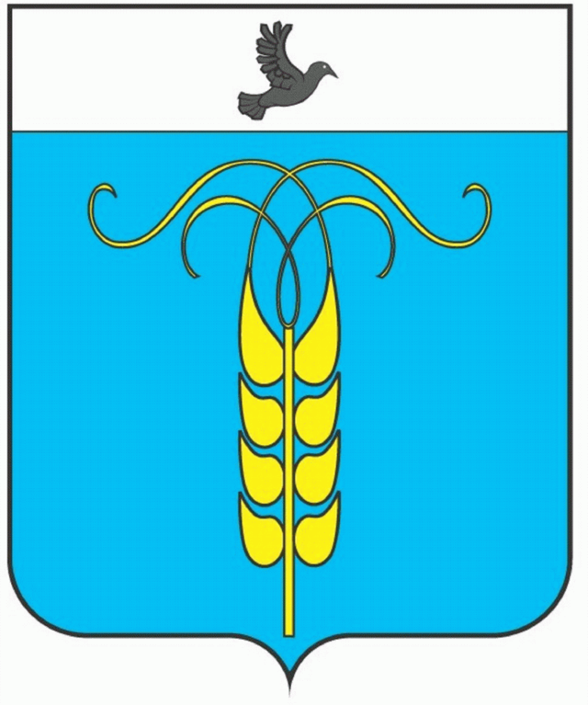

РЕШЕНИЕ

СОВЕТА ГРАЧЕВСКОГО МУНИЦИПАЛЬНОГО РАЙОНА
СТАВРОПОЛЬСКОГО КРАЯ

29 августа 2018 года | с. Грачёвка | № 64

О включении имущества в муниципальную казну Грачёвского муниципального района Ставропольского края

В соответствии с абзацем вторым пункта 3 статьи 215 Гражданского кодекса Российской Федерации, абзацем шестым пункта 3.2 и пунктом 3.3 Положения о муниципальной казне Грачевского муниципального района Ставропольского края, утверждённого решением Совета Грачевского муниципального района Ставропольского края от 19.04.2016 № 208-III, распоряжением отдела имущественных и земельных отношений администрации Грачёвского муниципального района Ставропольского края от 10.08.2018 № 38 «О прекращении права хозяйственного ведения муниципального унитарного предприятия "Коммунальное хозяйство" Грачевского муниципального района Ставропольского края на имущество собственности Грачёвского муниципального района Ставропольского края» и на основании акта о приёме-передаче объектов нефинансовых активов от 10.08.2018 № 1 Совет Грачевского муниципального района Ставропольского края

РЕШИЛ:

1. Включить в муниципальную казну Грачёвского муниципального района Ставропольского края имущество собственности Грачёвского муниципального района Ставропольского края согласно прилагаемому перечню.
2. Администрации Грачевского муниципального района Ставропольского края внести предложения по дальнейшему использованию имущества, указанного в пункте 1 настоящего решения.
3. Настоящее решение вступает в силу со дня его подписания и распространяется на правоотношения, возникшие с 10 августа 2018 года.

Председатель Совета
Грачевского муниципального
района Ставропольского края Ф. В. Колотий
Приложение
к решению Совета Грачевского муниципального района Ставропольского края
от "29"августа 2018 года № 64

ПЕРЕЧЕНЬ
имущества собственности Грачевского муниципального района Ставропольского края,
включаемого в муниципальную казну Грачевского муниципального района Ставропольского края

Наименование недвижимого имущества | Адрес (местоположение) недвижимого имущества | Кадастровый номер муниципального недвижимого имущества | Площадь, протяжённость и (или) иные параметры, характеризующие физические свойства недвижимого имущества | Сведения о балансовой стоимости недвижимого имущества, руб. | Сведения о начисленной амортизации (износе), руб. | Сведения о кадастровой стоимости недвижимого имущества, руб.
Баня | Ставропольский край, Грачёвский район, с. Спицевка, ул. Горького, д. 4 | 26:07:060734:114 | 175,0 кв. м. | 8 505,00 | 8 505,00 | 2 136 637,29
Земельный участок | Ставропольский край, Грачёвский район, с. Спицевка, ул. Горького, д. 4 | 26:07:060734:61 | 1126 кв. м. | – | – | 440 367,34

Начальник отдела имущественных и земельных отношений администрации
Грачёвского муниципального района Ставропольского края М. В. Лютова

